糖友一日三餐怎么吃？专家来支招！
太极携手罗氏公益直播邀约激励方案

- 直播时间：2022年6月21日18:00-19:30
- 直播主讲人：袁丽 糖尿病护理“国家级讲者”华西大内科/内分泌护士长
- 直播间邀约方案
①邀约奖励：分享榜第一名：200元；分享榜第二名：100元；分享榜第三名：50元;分享榜第四名-第十名：网红大肚杯（内部员工或门店进入排名奖励同享）
邀请大于38人参与排名奖励。请门店小伙伴积极邀约！
②邀约任务：每人邀请人数不低于10个（实习生不考核），考核“门店总邀请”人数。邀请大于38人则参与以上排名奖励。排名前三名现金奖励！
③邀约方式：各门店生成“自己门店”的邀请卡，邀请会员观看
操作方式：长按识别下方海报直播二维码，点击直播间右下方“邀”生成门店邀约码将邀约图发给门店会员，通过该码进入直播间即算邀请成功一次，直播间“分享”榜单可以看实时刷新排名。
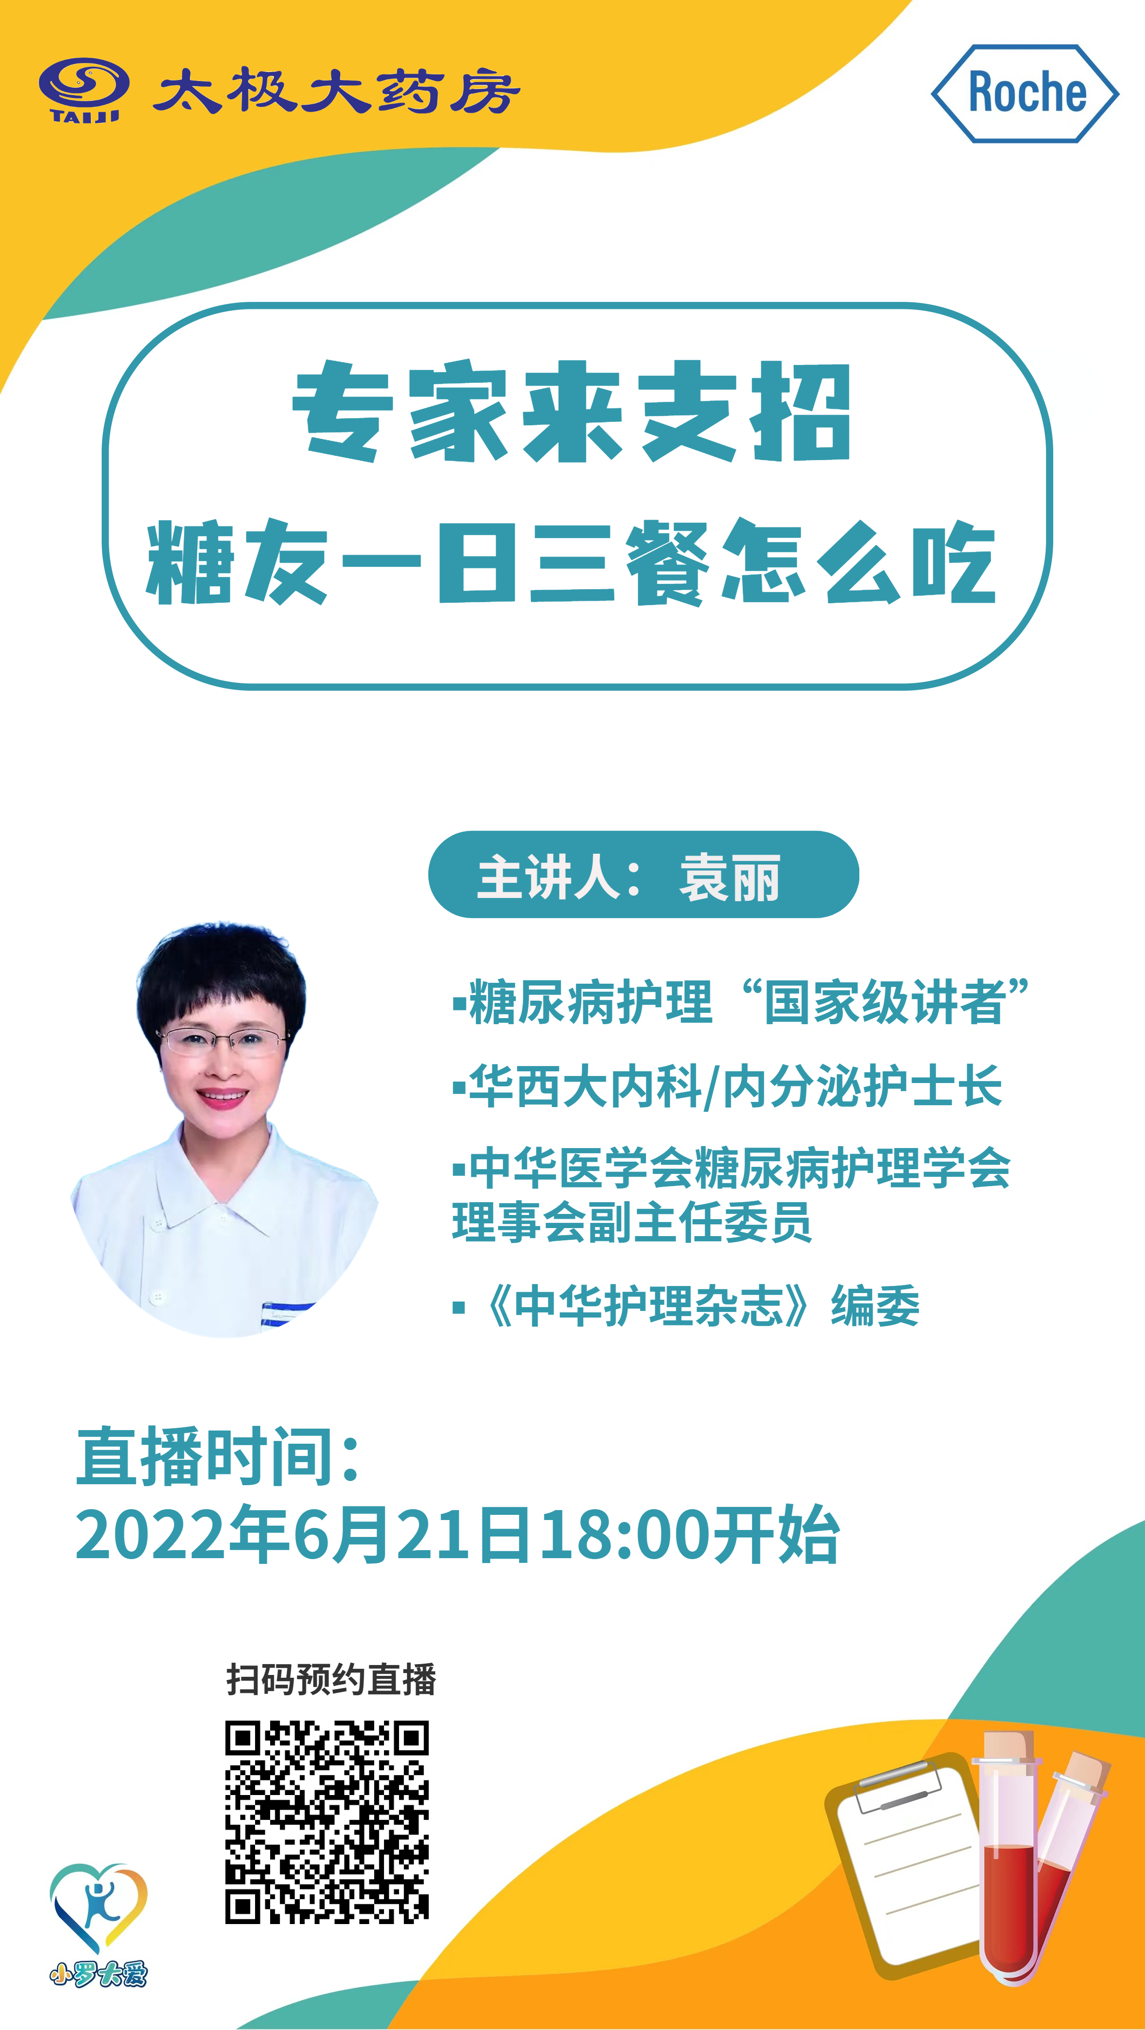
- 直播间签到及内容转发
①直播签到时间：6月21日18:00-18:30，未按时签到的需上交成长金5元/人，进入直播间打出“来了”即视为签到成功！
②直播内容转发：请在直播开始前按时转发微信幸福转发群直播宣传，未按时转发需上交成长金10元/店

- 直播间福利 抽奖3轮
奖项 | 奖品 | 数量
一等奖 | 价值878元罗氏血糖仪套装礼包 | 1
二等奖 | 家用药箱 | 5个
三等奖 | 价值399元血糖管理课程卡 | 10份

